M U N G A : Attraversamento di corsi d’acqua

La Munga è predisposta per attraversamenti d'acqua di circa 50/60 cm. La preparazione definita in sede di progetto prevede di serie:
-tendina srotolabile davanti al radiatore (in realtà è bivalente,serve anche per regolare la temperatura dell'acqua),comandata dall'interno vettura, per evitare che l'onda che si forma davanti al muso quando si entra in acqua, penetri di botto nel vano motore.
-Impianto elettrico del motore anfibio (e antidisturbo radio):candele anfibie,cavi anfibi,scatola di protezione antispruzzo sulle bobine (le auto DKW civili avevano invece le bobine a vista),scatola puntine stagna,con sfiati anticondensa che corrono lungo il basamento e terminano nella parte più alta e arretrata del vano motore, zona questa ove sono raccolte anche le batterie, l'aspirazione del filtro aria e il tubicino di sfiato del cambio, in quanto è il punto in cui,durante un guado profondo, è meno facile che l' acqua salga a livelli pericolosi, dinamo in esecuzione stagna, montata nella posizione più alta possibile, motorino di avviamento stagno, regolatore di tensione impermeabile e posizionato in alto, come per la scatola dei relè.
-Sfiato del cambio (come sopra), sfiato del differenziale posteriore con uscita nell' interno vettura, davanti al serbatoio, valvolina automatica di chiusura del comparto frizione.
-Fori di scarico acqua nella parte bassa della scocca.
-Bocchettone serbatoio in posizione elevata, serbatoio all' interno della scocca.
-Impianto elettrico generale impermeabile (standard Nato anni 60), con fanalini posteriori stagni e fari anteriori con gruppo vetro/parabola/portalampada stagno, con connessioni stagne e antidisturbo a baionetta.
L'impianto, ancorchè protetto, nel suo insieme è istallato in alto, per evitare il più possibile danni dovuti all' acqua.
- Prefiltro aria con vaschetta di decantazione: lì dovrebbero essere ciclonati e fermarsi eventuali piccoli spruzzi aspirati dal motore e/o agitati dalla ventola di raffreddamento quando immersa.
-Terminale di scarico in posizione rialzata (Munga 4): sebbene meno evidente, è tecnicamente supponibile che l' uscita finale della marmitta ad altezza "mezza coscia" sia una misura funzionale anche alla preparazione anfibia.
Diverso il discorso per il terminale a tetto della Munga 6 e della Munga 8, questi infatti sono stati così definiti per tentare di tenere fuori i fumi di scarico dall'abitacolo quando si viaggia con la parte posteriore del telo aperta, il che succede spesso, dato che è l'unico ingresso posteriore per quei modelli.
Abbiamo chiesto a Roberto Mazzetti la sua esperienza in merito, ed eccovi i suoi suggerimenti, avendo provato il brivido del guado profondo con la Munga: " In fase di attraversamento mai e poi mai togliere gas, eventualmente meglio accelerare un capellino che meno, anche in caso di fermata nell’ acqua, tenere sempre la stessa accelerata, pena pericolosi risucchi di acqua dentro la marmitta, fino a spegnere il motore"-.
Quindi ricapitolando, quando ci si appresta a fare un guado tipo quello del filmato di Roberto -" alzare tutta la tendina, osservare bene se c’e’ corrente, eventualmente entrare in acqua tendendo ad andare contro corrente. Studiare bene dove passare e soprattutto l’argine opposto, perche’ se dalla parte di la’ non riuscite a salire, fare manovra o tornare indietro e’ cosa ardua e a volte pericolosa, entrare lentamente in acqua per permettere di adagiare il muso della Munga dentro e una volta messo il muso dentro accelerare fino ad avere una discreta velocita’ di sostentamento per vincere la forza della massa di acqua, piu’ la Munga, piu’ gli eventuali ostacoli nascosti, tipo pietroni o buche ed altro.
Una volta raggiunto l’argine opposto non fatevi prendere dal panico se all’inizio la Munga incomincera’ a divincolarsi come se non salisse, generalmente basta aspettare alcuni giri di ruota per permettere di scavare e portare via i primi cm. di terra impregnata di acqua e trovare il solido dove le ruote faranno presa e vi faranno iniziare a salire, sempre mantenendo il solito gas o poco di piu’".
Concludiamo aggiungendo quanto segue:
Terminata la “traversata”: giù la tendina, fare un paio di centinaia di metri col freno leggermente premuto,per asciugare i tamburi e ricordarsi di fare un ingrassaggio completo e generoso alla prima occasione. Prima dell’immersione verificare prioritariamente la tenuta delle cuffie in gomma dei semiassi, il corretto posizionamento di tutti gli sfiati,la tenuta della guarnizione della scatola puntine e il robusto serraggio del boccaglio del filtro aria sul carburatore.
Adesso guardate le immagini e i commenti (tratti da www.munga.it).

Il signore accanto al pilota delle foto qui sotto “ ride ”, io sinceramente fossi in lui riderei un po’ meno !!! Questo e’ un classico guado dove quando sei gia’ dentro ti rendi conto solo allora che una tua mancanza di manutenzione puo’ essere fatale, e ti incominciano a venire in mente: avro’ stretto bene i galletti del coperchio delle puntine? Reggera’ la guarnizione? I tubi degli sfiati delle puntine saranno mica rotti? Cuffie, guarnizioni e sfiati cambio, differenziale, senti la ventola che nebulizza l’acqua sul carburatore e fili candele e via cosi’ di pensieri che ti assillano fino a che non sei uscito, in pratica non ti godi neppure un attimo del guado che stai facendo.
Io solo una volta ho fatto un guado simile, nell’ Arbia, fiume vicino a Siena, un guado lungo una decina di metri, e forse anche un capellino piu’ fondo di quello delle foto, ma vi assicuro che la sensazione e’ pazzesca. Incominci a non sentire piu’ il rumore del motore, ma un rumore di sottofondo leggero leggero, la forza dell’ acqua che devi smuovere ti fa’ calare enormemente i giri del motore e se non accelleri velocemente sono guai. In piu’ il veloce raffreddamento del monoblocco fa si’ che senti ancora di piu’ il motore che stringe i pistoni e il calo dei giri, devi dosare il tutto tra camminare, cioe’ navigare, e non farlo grippare.
(immagini tratte da prove di valutazione effettuate dalla DKW, infatti la Munga delle foto e’ una 900 cc).

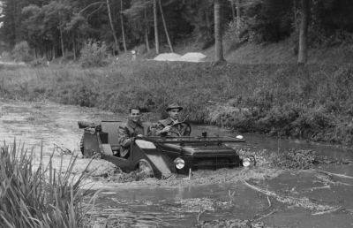
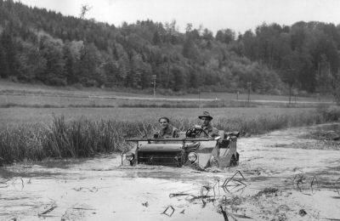

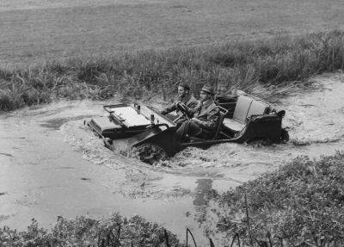
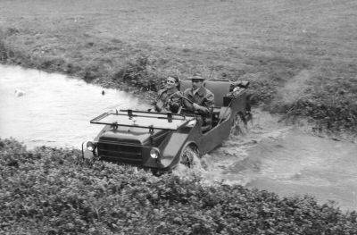

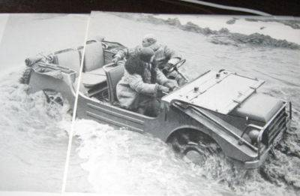

Attenzione alla marcia indietro, tutte le protezioni, scarichi e gli eventuali scivoli sia per la guida in terreno che in acqua sono a favore della marcia in avanti, quindi evitare il piu’ possibile di fare una manovra o tratti a marcia indietro in acqua profonda.

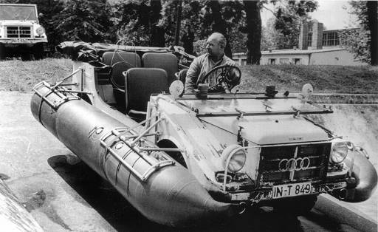
Se poi proprio non volete rinunciare a fare il guado e avete paura, potete sempre fare come questo attempato signore tedesco, purtroppo non esistono (di mia conoscenza) altre foto, quindi non mi e’ dato a sapere come poi si sia svolto il guado.

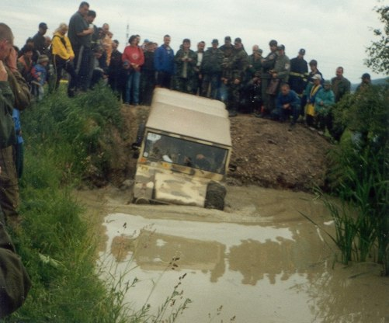
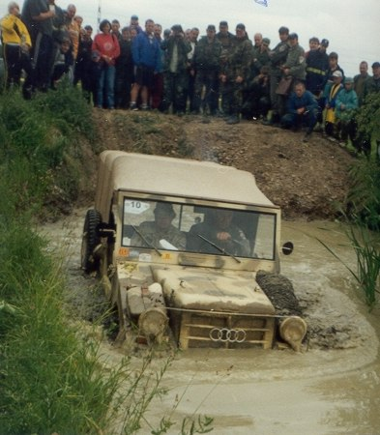
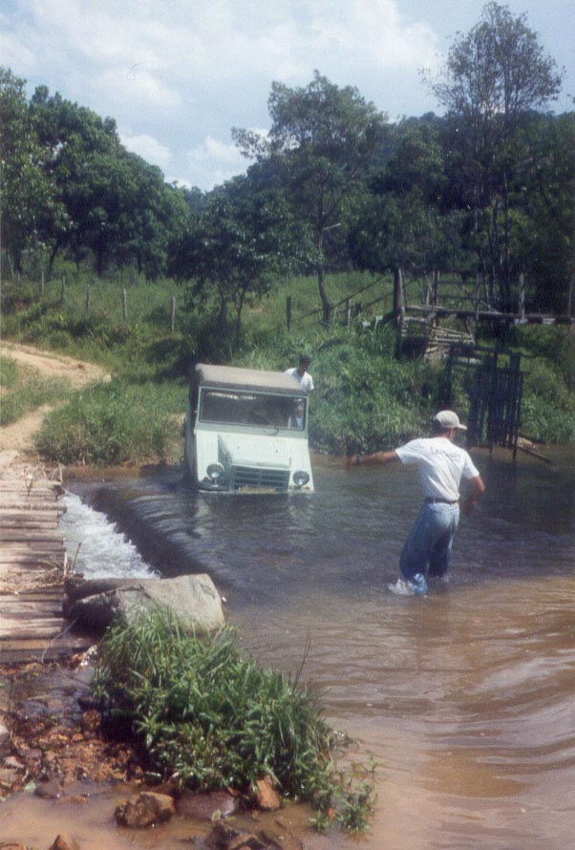
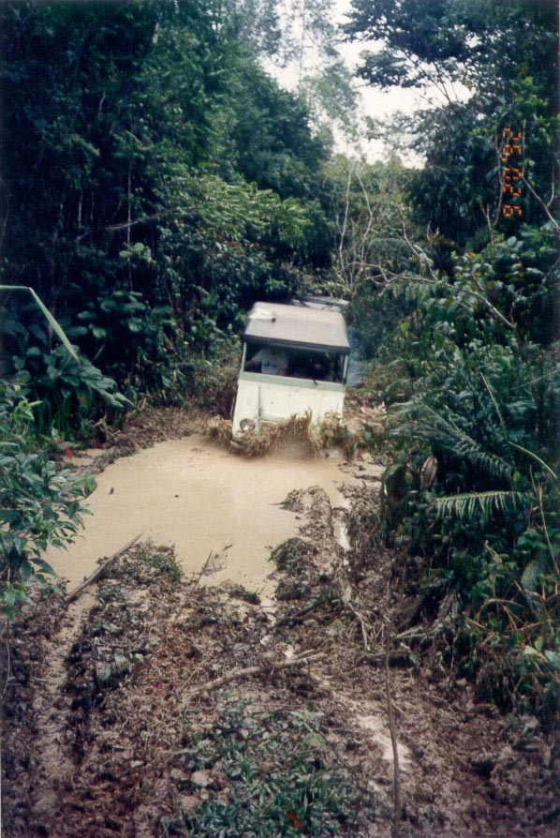
Adesso un po’ di foto trovate in qua’ e in la’ girando per internet.

